 | Académie : |  |  | Session :
 | Examen : |  |  |  | Série :
DANS CE CADRE | Spécialité/option : |  | Repère de l’épreuve :
 | Épreuve/sous épreuve :
 | NOM :
 | (en majuscule, suivi s’il y a lieu, du nom d’épouse)  Prénoms : | N° du candidat ………………..  (le numéro est celui qui figure sur la convocation ou liste d’appel)
 | Né(e) le :
Ne rien Écrire | Appréciation du correcteur  Note :
Il est interdit aux candidats de signer leur composition ou d'y mettre un signe quelconque pouvant indiquer sa provenance.

Baccalauréat Professionnel
Maintenance des Systèmes de Production Connectés
Épreuve E2 PREPARATION D’UNE INTERVENTION
Sous-épreuve E2. a Analyse et exploitation des données techniques

DOSSIER
QUESTIONS-REPONSES

Matériel autorisé :
- L’usage de la calculatrice avec mode examen actif est autorisé.
- L’usage de calculatrice sans mémoire, « type collège » est autorisé

Problématique : Les briquettes sortant du four sont systématiquement éventrées.
Après une analyse approfondie, le technicien de maintenance constate que ce phénomène est dû au mauvais filmage des briquettes.
Le constat de défaillance du technicien de maintenance intervenant sur le système est le suivant :
L’effort de pression lors du soudage est insuffisant. Cela étant dû aux joints abimés du piston du vérin guillotine-soudeuse.

Q1 | Analyse fonctionnelle et structurelle de l’ECOLPAP | DTR 2 à 3/12  6 à 8/12 | Temps conseillé :  30 minutes

Q1.1 – Indiquer la fonction globale du système ECOLPAP
…………………………………………………………………………………………………………

Q1.2 – Compléter sur la représentation ci-dessous les noms des différents sous-ensembles qui constituent le système ECOLPAP
…………………..…….
…………………………………………………………
…………………...…...….
………………………..
………………………...
………………………..
……………………………………………………………………….
…………………………………………..
…………………………………….

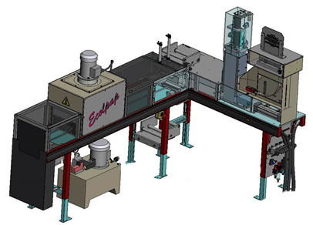

Q1.3 – Compléter pour chaque phase de fonctionnement les solutions techniques et les énergies associées à la partie opérative du système ECOLPAP

PHASES DE FONCTIONNEMENT |  |  |  |  | SOLUTIONS TECHNIQUES |  | ENERGIES
PHASE 1 |  | DECHIQUETER la feuille de papier |  |  | …………………………………………. |  | ………………………
PHASE 1 |  | DECHIQUETER la feuille de papier |  |  | Molettes de déchiquetage |  | Mécanique
PHASE 2 |  | SOUFFLER LES BANDELETTES DE PAPIERS |  |  | Souffleuse/buses |  | ………………………
PHASE 3 |  | COMPACTER LA BRIQUETTE |  |  | …………………………………………. |  | ………………………
PHASE 4 |  | DEPLACER LA BRIQUETTE  « BANDELETTES » |  |  | Vérin « Tiroir » 3C |  | ………………………
PHASE 4 |  | DEPLACER LA BRIQUETTE  « BANDELETTES » |  |  | Tapis 1 à Bandes |  | Mécanique
PHASE 4 |  | DEPLACER LA BRIQUETTE  « BANDELETTES » |  |  | …………………………………………. |  | ………………………
PHASE 5 |  | POUSSER ET FILMER LA BRIQUETTE |  |  | …………………………………………. |  | ………………………
PHASE 6 |  | PRESSER SOUDER ET COUPER LA BRIQUETTE |  |  | Vérin « Presseur » 6C |  | ………………………
PHASE 6 |  | PRESSER SOUDER ET COUPER LA BRIQUETTE |  |  | …………………………………………. |  | ………………………
PHASE 6 |  | PRESSER SOUDER ET COUPER LA BRIQUETTE |  |  | Resistance de Coupe R71 |  | ………………………
PHASE 6 |  | PRESSER SOUDER ET COUPER LA BRIQUETTE |  |  | …………………………………………. |  | ………………………
PHASE 6 |  | PRESSER SOUDER ET COUPER LA BRIQUETTE |  |  | Buse Soufflette soudure |  | Pneumatique
PHASE 7 |  | CONVOYER LA BRIQUETTE |  |  | Moteur Asynchrone M10 |  | Electrique
PHASE 7 |  | CONVOYER LA BRIQUETTE |  |  | Tapis 2 à chaines |  | Mécanique
PHASE 8 |  | FORMER LA BRIQUETTE (thermo-rétracter le film autour de la briquette) |  |  | …………………………………………. |  | ………………………
PHASE 8 |  |  |  |  | Résistances de chauffe R81/R82 |  | ………………………
PHASE 9 |  | EVACUER LA BRIQUETTE |  |  | Moteur Asynchrone M10 |  | Electrique
PHASE 9 |  | EVACUER LA BRIQUETTE |  |  | Tapis 2 à chaines |  | Mécanique

Q2 | Étude mécanique du sous-ensemble Guillotine -Soudeuse | DTR  10 à 12/12 | Temps conseillé :  30 minutes

Q2.1 - Compléter à l’aide du DTR 11/11 les repères de la vue éclatée ci-dessous du sous ensemble guillotine soudeuse
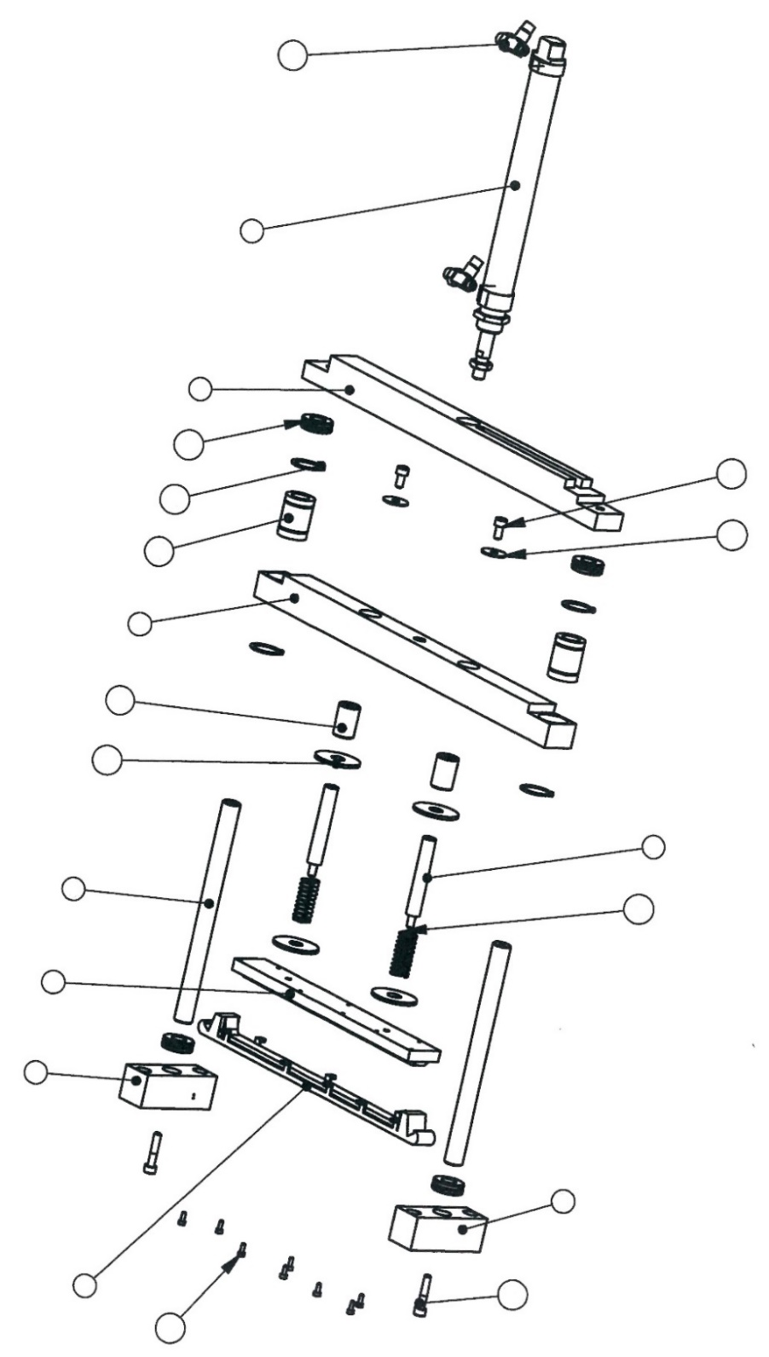
17
19
20
18
14
Q2.2 - Colorier chacun des ensembles selon la légende ci-dessous.
- {S 1} : Sous-ensemble bâti + vérin (de couleur VERTE)
- {S 2} : Sous-ensemble traverse support guillotine (de couleur ROUGE)
- {S 3} : Sous-ensemble règle de soudage + guillotine (de couleur BLEUE)

Les ressorts étant déformables, nous n’en tiendront pas compte dans cette étude.

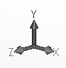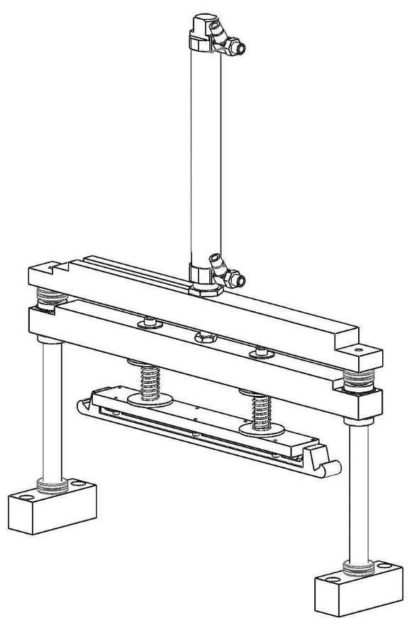
…..
…..
…..

Q2.3 – Préciser sur le schéma ci-dessus les repères {S1}, {S2} et {S3} des ensembles cinématiquement équivalents
Q2.4 - Préciser les mouvements par rapport à {S1}, des ensembles cinématiquement équivalents du sous ensemble de soudage et indiquer l’axe qui porte le mouvement

{S1} | Fixe
{S2} | Mouvement de | ………………………………. | Suivant l’axe | ………….
{S3} | Mouvement de | ………………………………. | Suivant l’axe | ………….

Q2.5 - Déduire le nom des liaisons mécaniques entre les sous-ensembles {S1}, {S2} et {S3}

 | Nom de la liaison | Axe de la liaison
Entre {S1} et {S2} | Pivot  Glissière  Pivot Glissant | d’axe | $\vec{x}$  $\vec{y}$  $\vec{z}$
Entre {S1} et {S3} | Pivot  Glissière  Pivot Glissant | d’axe | $\vec{x}$  $\vec{y}$  $\vec{z}$
Entre {S2} et {S3} | Pivot  Glissière  Pivot Glissant | d’axe | $\vec{x}$  $\vec{y}$  $\vec{z}$

Q2.6 - Compléter le graphe des liaisons ci-dessous

…...

Liaison ……………….
d’axe …….

…...
……

Q2.7 – Indiquer les éléments mécaniques est réalisé le guidage de la traverse 3 sur les deux colonnes de guidage 6 ?
Repère | Désignation
……….. | ……………………………………………………………………………………………
Q2.8 – Indiquer le rôle des éléments repère13
Absorber la contrainte de pression lors de l’appui du soudage
Réduire la contrainte de pression lors de l’appui du soudage
Augmenter la contrainte de pression lors de l’appui du soudage

Q3 | Étude du Vérin Guillotine-Soudeuse | DTR 6-10-11/12 | Temps conseillé :  30 minutes

Q3.1 – Placer sur le diagramme de la fonction de Technique FT61 : « Déplacer la guillotine/soudeuse », les solutions technologiques suivantes :
Vérin 5C Colonnes de Guidage Douilles à billes
Solutions technologiques

FS6 :  SOUDER LA BRIQUETTE |  |  |  | FT 61 : Déplacer la Guillotine/Soudeuse |  |  |  | FT611 : Fournir de l’énergie pneumatique |  |  |  | Compresseur
 |  |  |  |  |  |  |  | FT612 : Transformer l’énergie pneumatique en énergie mécanique |  |  |  | ………………………
 |  |  |  |  |  |  |  | FT613 : Réaliser une liaison glissière en limitant les frottements |  |  |  | ………………………
 |  |  |  |  |  |  |  |  |  |  |  | ………………………
 |  |  |  | FT 62 : Réaliser la soudure |  |  |  | FT621 : Alimenter les résistances teflonnées |  |  |  | Carte électronique A7

Q3.2 - Indiquer les caractéristiques du vérin soudeuse 5C.
Øpiston : ……………. | Øtige : ………… | Course: ……….… | Pression alimentation : …………

Et u d e de la force de « pressage » développée par le vérin lors du soudage

Q3.3 - Calculer la surface du piston (S) en mm²
Formulaire :
Surface d’un disque : S = π x R²
Avec : S en mm²
π = 3.14
R (rayon) en mm
…………………………………………………………….
…………………………………………………………….
…………………………………………………………….
…………………………………………………………….

Q3.4 - Calculer la force théorique (FT) en Newton qu’exerce ce vérin lors du soudage
Formulaire :
Calcul de la force théorique FT : FT= P x S
Avec
P : pression du fluide en Mpa
FT : force théorique disponible sur la tige en N
S : section du piston qui reçoit la pression en mm²
1bar = 0,1MPa
………………………………………………………
………………………………………………………
………………………………………………………
………………………………………………………
………………………………………………………
………………………………………………………

Q3.5 - Calculer la force pratique (FP) en Newton qu’exerce le vérin lors du soudage
On prendra un taux de charge de 75%

…………………………………………………………….
…………………………………………………………….
…………………………………………………………….
…………………………………………………………….
Formulaire :
Calcul de l’effort pratique FP : FP = FT x η
Avec FP : force pratique en N
FT : force théorique en N
η : taux de charge

Q3.6 - Grâce à des essais réalisés à l’aide d’un dynamomètre, on a constaté que l’effort de pressage sur la briquette lors de la soudure doit être de 4,9 daN.

L’effort de poussée pratique du vérin de soudage convient-il ?
Cocher la case. OUI NON

justifier votre réponse.
……………………………………………………………………………………………………………………………………………………………………………………………………………………
…………………………………………………………………………………………………………

Q3.7 - Cocher dans le tableau ci-dessous la ou les causes d’usure de chaque élément constitutif du Vérin Guillotine-Soudeuse (une pièce peut avoir plusieurs modes d’usure).
Eléments et pièces d’usure | Corps du vérin | Flasque avant  et arrière | Tige | Bague de guidage | Joint du piston | Filetage des orifices | Filetage en bout de tige | Joint racleur | Joint amortissement
Les différentes causes d’usure
 
Démontage fréquent (ou manipulations fréquentes)
Vieillissement
Usure par frottement
Corrosion (oxydation)
Usure par fatigue (fonctionnement prolongé)

Q4 | Identification de la chaine d’énergie et de la chaîne d’information | DTR 6 à 11/12 | Temps conseillé :  30 minutes

Q4.1 – Faire correspondre par des flèches chacune des 4 fonctions présentées sur le diagramme de la chaine d’action ci-dessous à la définition qui lui correspond

FONCTION
Alimenter
Transmettre
Convertir
Distribuer
Réalisation de l’action
Énergie d’entrée
Ordres

Distribution de l’énergie à l’actionneur réalisée par un distributeur ou un contacteur. |  | Mise en forme de l’énergie externe en énergie compatible pour créer une action. |  | Cette fonction est remplie par l’ensemble des organes mécaniques de transmission de mouvements et d’efforts. |  | L’organe de conversion d’énergie appelé actionneur peut être un vérin, un moteur…

Q4.2 - Identifier les composants de la chaîne d’énergie de la Fonction Technique FT612 « Transformer l’énergie pneumatique en mécanique » (Montée/Descente de la Guillotine).
Vous préciserez les repères associés.
Alimenter
Transmettre
Convertir
Distribuer
Réalisation de l’action
Énergie d’entrée
Ordres
Wentrée
=
……………
Sectionneur Pneumatique 1S
+
…………………
+
Distributeur Pneumatique Général 1E

…………………
et
…………………

Traverse Guillotine
+
Douilles A billes
……………………………………
…………………

Guillotine en position basse prête à souder

Rep. | Désignation | Fonction sur le système ECOLPAP
5C | …………………………………………….  ……………………………………………. | ……………………………………………………………….
5D1 | ……………………………………………  ……………………………………………. | …………………………………………………………………………………………………………………..  ……………………………………………………………….
Y51 | …………………………………………… | ……………………………………………………………….
Y50 | …………………………………………… | …………………………………………………………
5Q2 | …………………………………………… | …………………………………………………………
5Q41 | …………………………………………… | …………………………………………………………
5D2 | …………………………………………… | …………………………………………………………
5B0 | …………………………………………… | …………………………………………………………
5B1 | …………………………………………… | …………………………………………………………
Q4.3 - Indiquer la désignation et la fonction des composants repérés ci- dessous

Q4.4 - Identifier les composants de la chaîne d’information de la Fonction Technique FT612 « Transformer l’énergie pneumatique en mécanique » (Montée/Descente de la Guillotine).
Vous préciserez les repères associés.

Briquette au poste de soudage
( Tâche « Pousser la briquette » terminée)

Lecture Led API position vérin 5C

Capteur Présence Briquette
et
………………..
et
………………..
………………..………………..

Communiquer
Acquérir
Traiter
Ordres pour la chaîne d’énergie

Informations du système (tâche précédente)

Transmettre
Informations pour l’utilisateur

API
%I3.2 - %I3.3 (Position Vérin 5C)

………………..
………………..
………………..

Q4.5 – Compléter le Grafcet de Soudage point de vue Automate (API).

